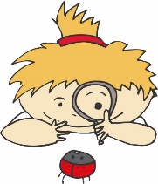

Forschertipp: **Lustige Seifenblasen**

**1.Schütte etwas Seifenblasenflüssigkeit auf einen großen Teller oder ein**

**flaches Gefäß.**

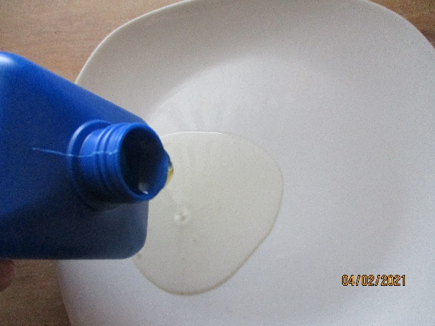

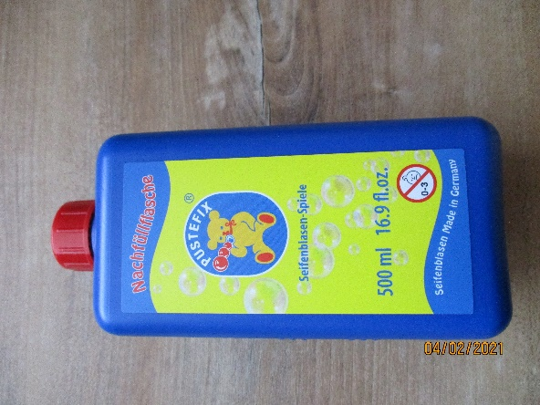

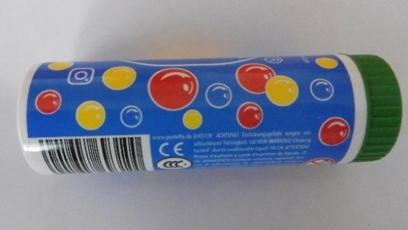

**2.Gieße etwas Wasser dazu, 3.Nun kannst du mit einem Strohhalm**

**mische beides gut durch. in die Flüssigkeit pusten.**

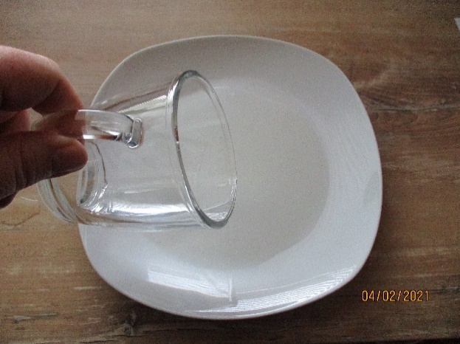

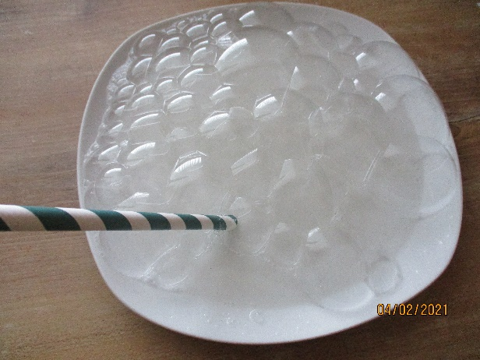

**4.Du kannst auch etwas Lebensmittelfarbe in die Flüssigkeit streuen.**

**Damit entstehen lustige, farbige Seifenblasen.**

